

**РЕСПУБЛИКА ДАГЕСТАН**

**«ХАСАВЮРТОВСКИЙ РАЙОН»**

**МКОУ«Кемсиюртовская СОШ»**

368034,Республика Дагестан Хасавюртовский район с.Кемсиюрт, ул.Главная 2А

ИНН-0534002029 ОГРН-1020501766405 E-mail.ru [kemsiurt05@mail.ru](mailto:kemsiurt05@mail.ru)

Тел.: +7928 061 97 31

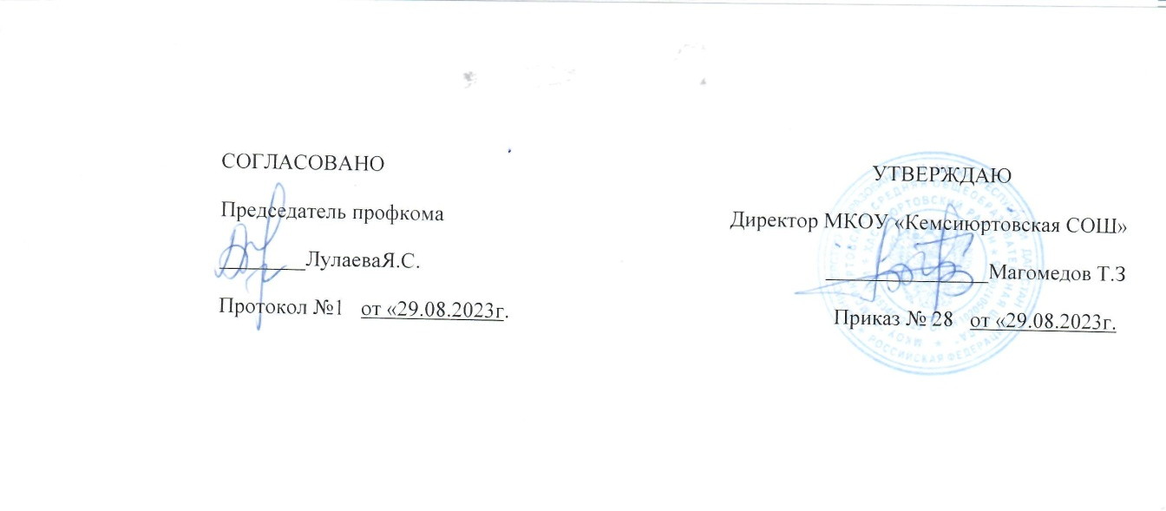

**ПОЛОЖЕНИЕ**

**О КАБИНЕТЕ ПЕДАГОГА-ПСИХОЛОГА**

**МКОУ«Кемсиюртовская СОШ»**

1. **Общие положения**

Кабинет является базовым помещением для осуществления основных направлений профессиональной деятельности педагога-психолога в образовательном учреждении: диагностической, коррекционно- развивающей, консультативной, психопрофилактической работы.

В образовательном учреждении, в котором введена ставка педагога- психолога, выделение кабинета психолога является обязательным.

В случае если в образовательном учреждении работает несколько психологов, необходимо предусмотреть оборудование рабочего места для каждого из специалистов.

1. **Организациярабочегопространствакабинета**

Предусматривается несколько вариантов организации

рабочегопространства:

*Кабинеторганизованводномпомещении:*

Выделяется рабочая зона психолога, зона для проведения коррекционно- развивающих занятий, зона для консультирования.

Площадькабинетадолжнабытьнеменее25кв.м.

Площадь зоны для проведения занятий должна предусматривать размещениерабочихстоловдляработысдетьмиипедагогами(группы10-12 человек).

*Кабинеторганизованвнесколькихпомещениях:*

Выделяется рабочий кабинет психолога (для работы с диагностическими материалами, обработки результатов, работы с документацией)

Выделяется помещение для проведения занятий с детьми и педагогами, тренинговой, консультационной работы.

1. **Оснащениекабинета**

*Врабочейзонепсихологанеобходиморазмещение:*

* + письменногостола,рабочегокресла;
  + шкафов,полокдляразмещенияметодическихпособий,литературы;
  + диагностическихметодик,документации,канцелярских принадлежностей;
  + психологического инструментария (диагностический минимум) в зависимости от задач образовательного учреждения;
  + магнитофона,компьютера,ксерокса,сканера

*Зонадляпроведениязанятийсдетьмиипедагогами:*

* + комплектымебели(столы,стулья)дляаудиторнойработы;
  + кресладлятренинговых занятий;
  + ковровоепокрытие

*Зонадляпроведенияконсультаций:*

* + комплектмягкоймебели;
  + светильниксприглушеннымсветом

*Организацияэстетическойсреды:*

Дляоформлениякабинетапсихологарекомендуетсяиспользоватьсветлые тона обоев и штор. Предусматривается размещение комнатных растений.

1. **Комплектучебно-методическихматериалов**

* образовательными и учебными программами (лицензированные образовательные программы, а также программы, направленные на формирование здорового образа жизни ипрофилактики наркомании);
* методическим обеспечением в соответствии с направлениями работы психолога (консультативно-диагностического, коррекционно- развивающего, просвещения и профилактики);
* психолого-методическийинструментарий:
  + стимульный материал (к диагностическим, коррекционным методикам);
  + вспомогательный материал для работы со взрослыми и детьми (игры, пособия,методическиерекомендации,игровыеразвивающие комплексы, психолого-дидактические материалы идр.)
  + программное обеспечение компьютерной обработки результатов психологической диагностики.
* наборамикоррекционно-развивающихигр,пособий;
* учебниками по психологии для учащихся, психологическими словарями;
* литературой по общей, педагогической, социальной, возрастной и клинической психологии;
* методическими пособиями и наглядными материалами в помощь учащимся, учителям, родителям.
* Для проведения индивидуальных и групповых занятий с учащимися рекомендуетсяиметьнаборканцелярскихи других принадлежностей (например: листы ватмана, бумагу для рисования, материал для поделочных работ, ножницы, клей, фольгу, цветную бумагу, кисти, краски, глину(пластилин),фломастеры,ручки,цветные карандаши, гуашь, мелки, мячи для большого тенниса, небольшие подушки, игрушки и др. принадлежности).

1. **Методическое обеспечение и документы, регламентирующие работу педагога-психолога**

Кабинет педагога-психолога рекомендуется оснастить следующими нормативно-правовымиирегламентирующимиработу документами:

* + КонституцияРоссийскойФедерацииот12.12.1993;
  + КонвенцияООНоправахребенка,принятая44-йсессией Генеральной Ассамблеи ООН 20.11.1989 и ратифицированная Верховным Советом СССР от 13.06.1990 N 1559-1;
  + Закон"Обобразовании"РоссийскойФедерацииот10.07.1992N3266-1;
  + уставобразовательногоучреждения;
  + паспорткабинетапедагога-психолога;
  + планразвитиякабинетапедагога-психолога;
  + должностныеинструкциипедагога-психолога;
  + расписаниезанятийпедагога-психолога;
  + режимработыпедагога-психолога.

Педагог-психолог руководствуется и применяет в своей работе указанные документы, а также иные нормативные, правовые акты, регулирующие вопросы образования, воспитания детей, оказания психолого-педагогической помощи.

**Дляорганизацииработыпедагогу-психологурекомендуетсявести следующую документацию**

* + план работы педагога-психолога на учебный год, утвержденный руководителем образовательного учреждения
  + рабочую программу педагога-психолога на отчетный период, установленный в образовательном учреждении и утвержденный руководителем образовательного учреждения;
  + аналитическийотчетопроделаннойработезаучебныйгод;
  + диагностико-коррекционные и методические материалы всоответствии с особенностями работы данного ОУ (протоколы обследований, результаты тестирования и т.п.)
  + журнал учета видов работы: развивающие занятия, консультации, диагностика;
  + индивидуальные карты психолого-педагогического и медико- социального сопровождения ребенка
  + документы по сопровождению развития детей (карты, дневники сопровождения).

Материалыпоосновнымнаправлениямработыпедагога-психолога:

* + порезультатамдиагностики;
  + покоррекционно-развивающейработе;
  + психолого-педагогическомуобучениюипросвещению,
  + консультированию участников образовательного процесса (соответствие плану, качество рекомендаций).

**Информационноеоформлениекабинетапедагога-психолога (**информация размещается в кабинете на отдельном стенде).

Необходиморазмещениеследующейинформации:

* + график работы педагога-психолога (дниичасы консультационной работы, расписание коррекционно-развивающих занятий);
  + информациядля родителей ипедагогов(информационные листы, объявления);
  + подборкалитературыпоактуальнымвопросамразвития,воспитания детей
  + информация о возможностях психологической, социальной и медицинской помощи в районе и городе.